 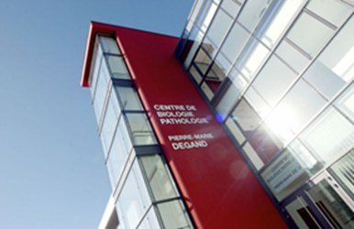

**Poste d’Assistant Hospitalo-Universitaire (AHU) - CHU de LILLE-**

**A POURVOIR EN MAI OU NOVEMBRE 2025.**

**L’Institut de Pathologie du CHU de Lille recrute un Assistant Hospitalo-Universitaire.**

**Le poste est à pourvoir pour 2 ans avec une prise de fonction en Mai 2025 ou en Novembre 2025. Le poste est ouvert à tout médecin anatomopathologiste qui aura validé le DES fin Avril 2025 ou fin Octobre 2025 ou depuis moins de trois ans.**

**L’activité du service de pathologie est très variée et couvre l’ensemble des pathologies avec environ 35000 examens / an. Plusieurs pathologistes séniors sont des référents régionaux des réseaux de relecture InCA (LYMPHOPATH, RENOCLIP, ReSOS, CARARE, MESOPATH, RYTHMIC, CARADERM, TENPATH…).**

**Le service a une plateforme de FISH en son sein et a accès une plateforme perfomante de Biologie Moléculaire (NGS, méthylome, ARCHER…).**

**L’institut de Pathologie en collaboration avec le service de pathologie du Centre anti-cancéreux Oscar Lambret héberge une tumorothèque certifiée qui est en relation avec différents centres de recherche locaux et internationaux.**

**Le passage du service en tout-numérique aura lieu en décembre 2024.**

**L’activité des AHU dans le service est polyvalente avec accès aux différents secteurs diagnostiques en compagnonage avec des pathologistes séniors expérimentés. Les AHU participent également à l’activité d’examens extemporanés, macroscopie et autopsie d’adultes.**

**Sur le plan universitaire, l’assistant participera à l’enseignement auprès des étudiants hospitaliers et des internes en formation.**

**Sur le plan scientifique, en fonction de ses aspirations, l’assistant pourra participer à des travaux de recherche translationnelle.**

**Effectif médical :**

**-5 PU-PH**

**-1 MCU-PH**

**-10 PH**

**-4 AHU**

**-8 internes**

**Lille est une métropole dynamique de la région Hauts de France. Elle est située à moins d’une heure de Paris par TGV. Elle est également reliée à Londres, Bruxelles et Amsterdam par voie ferrée. Le CHU de Lille est considéré comme l’un des meilleurs établissements médicaux en France. Le CHU de Lille exerce notamment une activité de référent dans de nombreuses spécialités médicales et chirurgicales au Nord de Paris.**

**Contact –renseignements :**

**-Pr Emmanuelle LETEURTRE (responsable du service) :**

[**Emmanuelle.leteurtre@chu-lille.fr**](mailto:Emmanuelle.leteurtre@chu-lille.fr)

**-Pr Xavier LEROY (responsable du département universitaire) :**

**Xavier.leroy@chu-lille.fr**